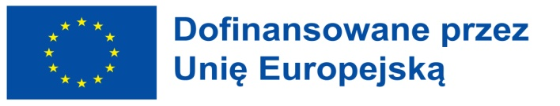


Zapraszamy nauczycieli przedszkolnych do udziału w badaniach pilotażowych projektu greenSEL4VIP.

W ramach projektu greenSEL4VIP od 1 marca 2026 r. włączamy się wraz z naszymi partnerami projektowymi z Hiszpanii, Włoch, Słowenii i Grecji w prowadzenie wśród nauczycieli wychowania przedszkolnego pilotażowych badań dotyczących wykorzystania edukacji ekologicznej do rozwijania kompetencji społeczno-emocjonalnych dzieci w wieku przedszkolnym.
Zapraszamy Nauczycieli pracujących w przedszkolach do udziału w prowadzonych badaniach pilotażowych poprzez wypełnienie krótkiej anonimowej ankiety on-line. Udzielenie odpowiedzi na pytania zawarte w ankiecie nie oznacza konieczności włączenia się w inne etapy projektu.
Wyniki ankiety posłużą do przygotowania darmowych materiałów szkoleniowych dla nauczycieli wychowania przedszkolnego. Opracowane narzędzia będą dla nauczycieli wsparciem w zakresie rozwijania u dzieci (także dzieci z niepełnosprawnością wzroku) kompetencji społeczno-emocjonalnych poprzez ich udział w warsztatach ekologicznych. Materiały zostaną oparte na metodologii STEAM i zasobach multisensorycznych. Znajdą się w nich również wskazówki dotyczące pracy z dziećmi niewidomymi i słabowidzącymi.
W kolejnych etapach projektu planowane są także darmowe webinary i szkolenie stacjonarne dla zainteresowanych tą tematyka nauczycieli.

Nauczycieli gotowych wypełnić ankietę lub zainteresowanych udziałem w innych etapach projektu prosimy o kontakt e-mailowy na adres: projekt.przedszkole@laski.edu.pl
Będziemy bardzo wdzięczni za Państwa pomoc i poświęcony czas.

Sfinansowane ze środków UE. Wyrażone poglądy i opinie są jedynie opiniami autora lub autorów i niekoniecznie odzwierciedlają poglądy i opinie Unii Europejskiej lub Europejskiej Agencji Wykonawczej ds. Edukacji i Kultury (EACEA). Unia Europejska ani EACEA nie ponoszą za nie odpowiedzialności.

